Лучшие в сфере охраны труда
15.12.2021
Лучшие в сфере охраны труда
Подведены итоги Смотра-конкурса на лучшую организацию работ по охране труда между подразделениями Департамента ГОЧСиПБ и его подведомственных организаций
В понедельник в Департаменте по делам гражданской обороны, чрезвычайным ситуациям и пожарной безопасности состоялось награждение финалистов Смотра-конкурса. Руководитель Департамента ГОЧСиПБ Юрий Николаевич Акимов поздравил победителей с заслуженными наградами и вручил им дипломы и памятные кубки.
За лучшую организацию работ по охране труда среди аварийно-спасательных и пожарно-спасательных формирований, подведомственных организаций Департамента ГОЧСиПБ первое место заняла поисково-спасательная станция «Серебряный Бор».
Московская городская поисково-спасательная служба на водных объектах уже не первый год занимает первые места в Смотре-конкурсе. В 2018 году лучшим подразделением Департамента ГОЧСиПБ становилась ПСС «Кожухово», а в 2019 году первое место занимал отдел организации поисково-спасательных и водолазных работ и подготовки.
«Это заслуженная награда, – комментирует начальник службы охраны труда ГКУ «МГПСС» Антон Куприков. – Она показывает высокий уровень работы личного состава подразделения МГПСС в сфере охраны труда».
«Комиссией Департамента досконально проверялся каждый вопрос, оснащение ПСС, наличие и правильность ведения служебной документации, журналов, наличие средств индивидуальной защиты, – рассказывает начальник ПСС «Серебряный Бор» Ярослав Черногоров. – Проводилось тестирование дежурной смены и руководства станции по вопросам охраны труда. Два года назад мы были в шаге от победы, нам не хватило совсем чуть-чуть. В этом году мы хорошо подготовились и сделали всё на «отлично».
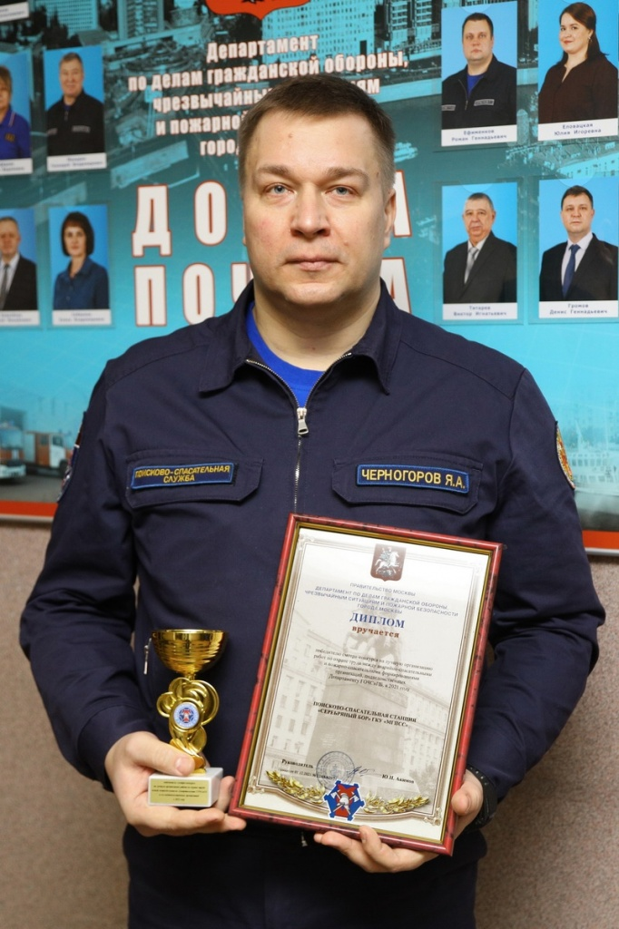
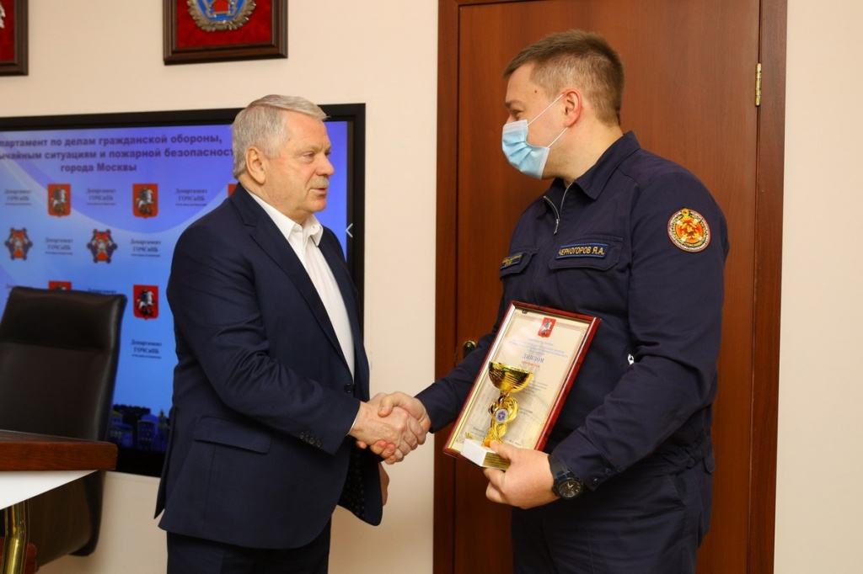

Адрес страницы: http://mgpss.mos.ru/presscenter/news/detail/10474319.html
ГКУ «Московская городская поисково-спасательная служба на водных объектах»

